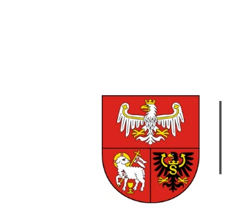
URZĄD MARSZAŁKOWSKI
WOJEWÓDZTWA WARMIŃSKO-MAZURSKIEGO
W OLSZTYNIE

ZP.272.1.23.2024 Olsztyn, dnia 15.04.2024 r.

Wykonawcy uczestniczący w postępowaniu

INFORMACJA O WYBORZE NAJKORZYSTNIEJSZEJ OFERTY

Dotyczy: postępowania prowadzonego w trybie podstawowym, którego przedmiotem zamówienia jest wykonanie i dostawa wyposażenia stoiska promocyjnego.
- Nazwa i adres Wykonawcy, którego ofertę wybrano jako najkorzystniejszą oraz uzasadnienie wyboru:
Zamawiający wybrał jako najkorzystniejszą ofertę nr 1 złożoną przez Wykonawcę:
Dommasz sp. z o.o. ul. Kolorowa 5, 43-520 Mnich, NIP 548 266 00 44
Uzasadnienie wyboru:
- Liczba punktów w kryterium „Cena” – 60 pkt
- Liczba punktów w kryterium „Gwarancja” – 40 pkt
- Łączna liczba uzyskanych punktów – 100 pkt

Zamawiający wybrał ofertę, która uzyskała największą liczbę punktów spośród ofert niepodlegających odrzuceniu.
- Nazwa albo imiona i nazwiska, siedziby albo miejsca zamieszkania, jeżeli są miejscami wykonywania działalności wykonawców, którzy złożyli oferty, a także punktacja przyznana ofertom w każdym kryterium oceny ofert i łączna punktacja:
Nr oferty | Wykonawca | Liczba punktów w kryterium  CENA | Liczba punktów w kryterium GWARANCJA | Łączna  liczba  punktów
1 | dB Unlimited Ludmiła Śnieżko  ul. M. Langiewicza 17/1, 02-071 Warszawa | 54,88 | 40 | 94,88
2 | Dommasz sp. z o.o.  ul. Kolorowa 5, 43-520 Mnich | 60,00 | 40 | 100,00
3 | Rekus S.C.  ul. Inowłodzka 5/004, 03-237 Warszawa | 56,39 | 40 | 96,39

